Creación del formulario para venta de entradas.

Tecnología elegida: PHP.

Primero se crea el html del formulario de pago sin formato, unicamente el esqueleto:

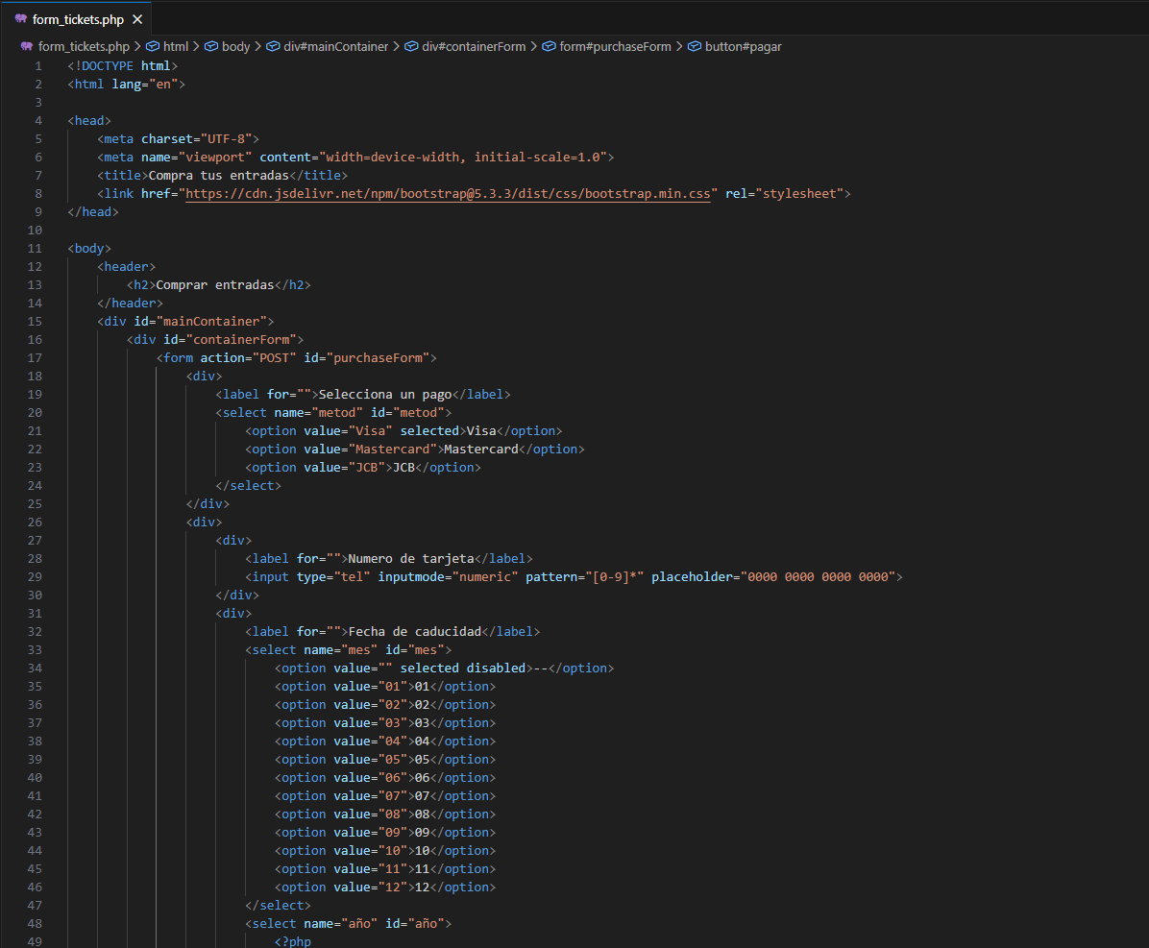
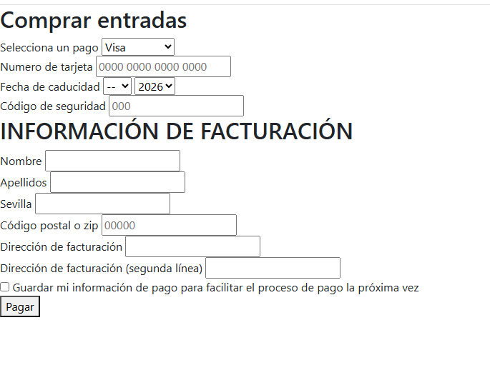

Se incluye un pequeño bucle en PHP para rellenar el select de año de caducidad de la tarjeta de crédito auto-actualizado con un lapso de 25 años:

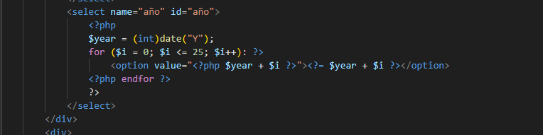

Añado el bloque php para conectar con el formulario y con los métodos del archivo functions.php.

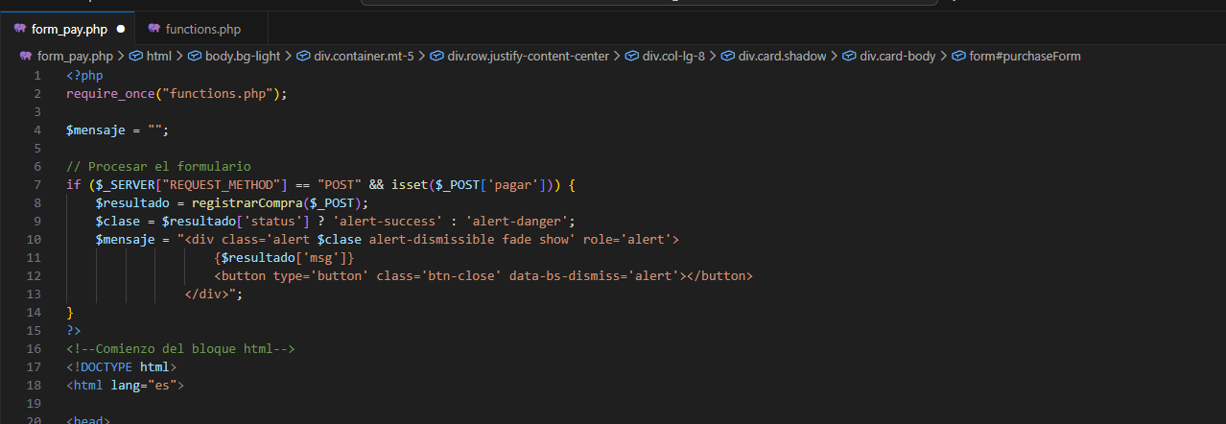

Añado modificaciones, correcciones necesarias y algunos estilos al formulario:

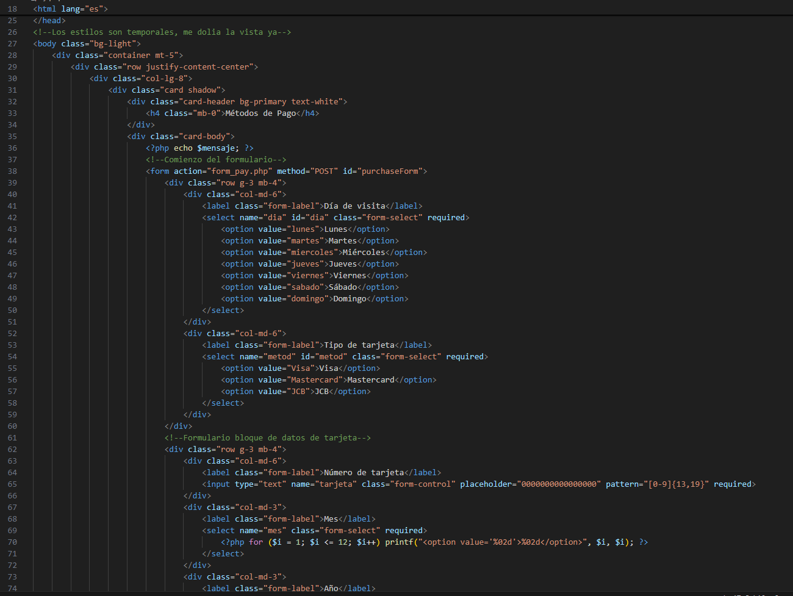
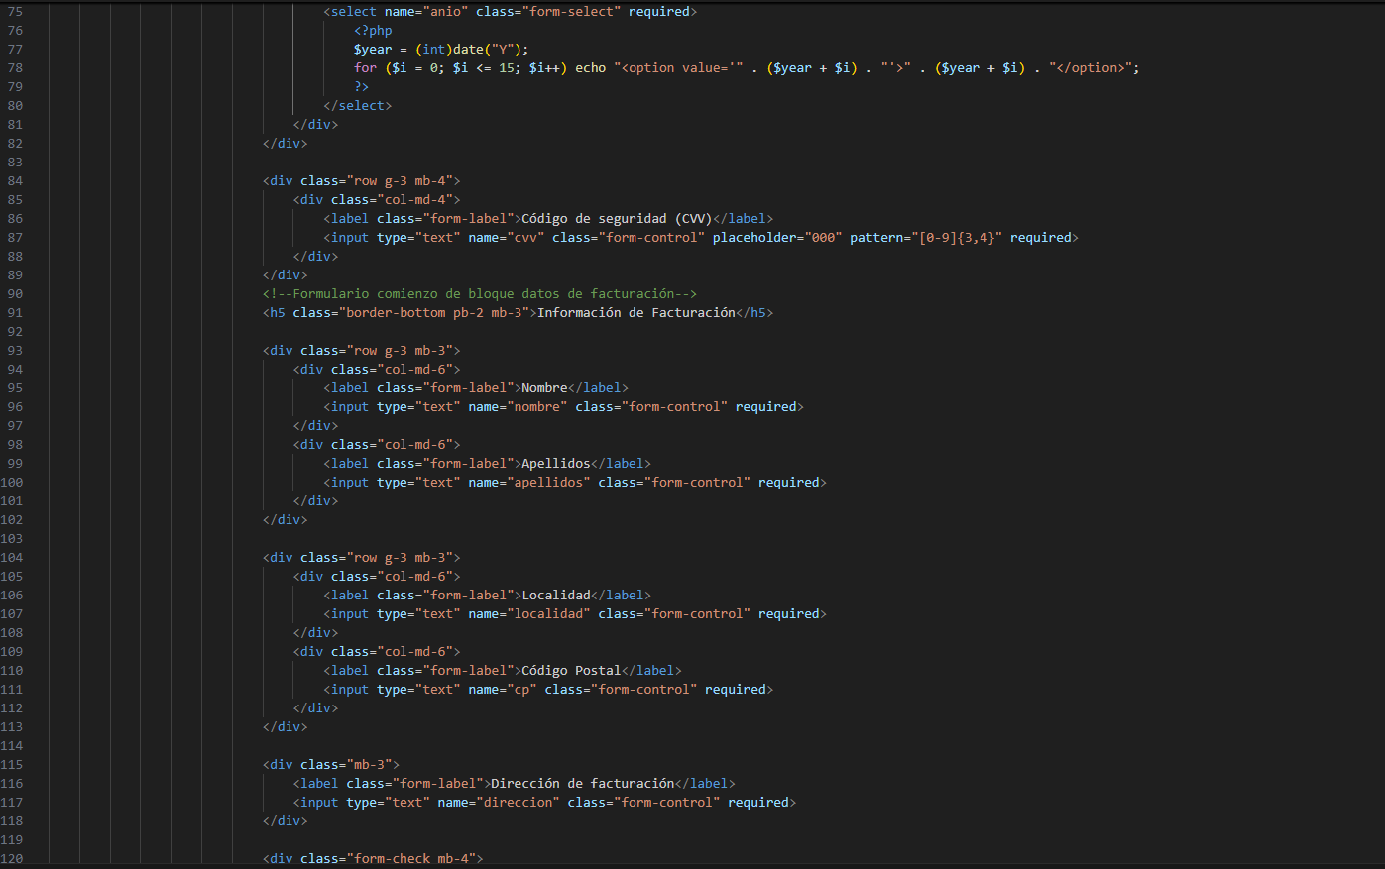

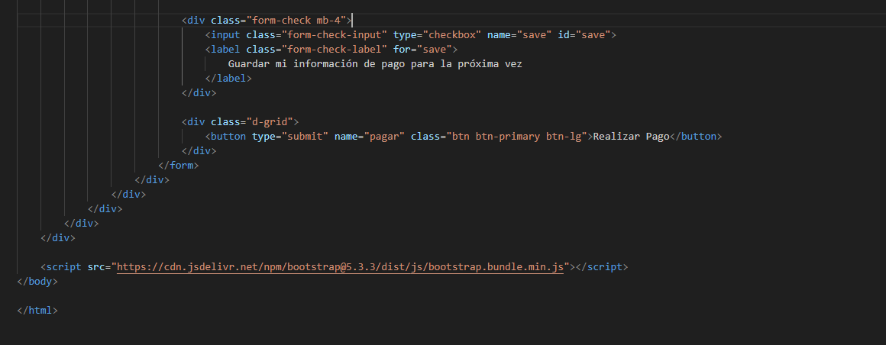
functions.php contiene el método de conexión a bdd que utilizaran el resto de métodos y el registro en bdd de la entrada comprada, a futuro añadiré el método para guardar la información de pago.

